TURISTIČKA ZAJEDNICA
ŠIBENSKO KNINSKE ŽUPANIJE
Fra Nikole Ružića bb
22 000 Šibenik
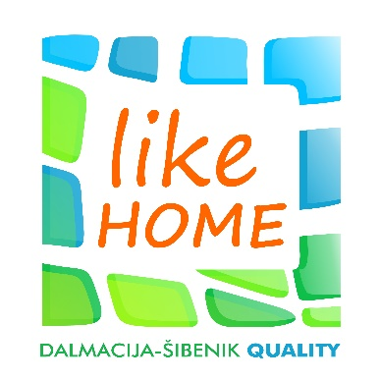

PRIOPĆENJE, 08. 05. 2018.

OBJAVLJEN JAVNI POZIV ZA KANDIDIRANJE U KLUB KVALITETE OBITELJSKOG SMJEŠTAJA „Like HOME“ – 5. krug

Zbog značaja i specifičnosti privatnog smještaja Šibensko kninske županije te činjenice kako se povećanjem kvalitete smještaja u postojećim kapacitetima i podizanjem razine usluga mogu stvoriti preduvjeti za jačanje te produženje glavne sezone, Turistička zajednica Šibensko kninske županije je u suradnji sa sustavom lokalnih turističkih zajednica pokrenula projekt Označavanja kvalitete (labelling) u obiteljskom smještaju pod marketinškim imenom „Like HOME“.
Riječ je o skupini standarda i mjerila kojima se želi stvoriti nova osnova za povezivanje nositelja obiteljskog smještaja, o nadopuni postojećeg sustava kategorizacije s ciljem povećanja konkurentnosti i razine kvalitete apartmana, soba i kuća koje se privatno iznajmljuju.
Budući da na području Šibensko kninske županije postoji veliki broj kvalitetnih jedinica obiteljskog smještaja, TZ Šibensko kninske županije objavljuje Javni poziv iznajmljivačima za ulazak u klub kvalitete.
Od lipnja 2016. godine provodimo proces certificiranja, te pozivamo sve privatne iznajmljivače koji ispunjavaju kriterije projekta da se prijave s propisanom dokumentacijom do 25. svibnja 2018. g. u lokalnu turističku zajednicu i postanu članovi kluba kvalitete „Like HOME“ te time ostvare dodatnu promidžbu putem kanala Turističke zajednice Šibensko kninske županije poput službenih internetskih stranica, tiskanih materijala te distribucije putem turističkih sajmova ili prezentacija. Osim prijave u glavni brend Like Home, iznajmljivači imaju mogućnost specijalizacije u 4 podbrenda, i to: City, Bike, Rural i Luxury ( luksuzni apartmani ) / Luxury Premium ( kuće za odmor ).
Uz iznajmljivače u projekt, prema određenim kriterijima mogu ući i male destinacijske agencije, te će se njima dodjeljivati oznaka Like HOME Agency.
Javni poziv će biti objavljen na stranicama TZ Šibensko kninske županije – www.dalmatiasibenik.hr

Direktorica
Željana Šikić

